お客様各位
株式会社タニタハウジングウェア
株式会社吉岡

エコテクノルーフ電気工事研修会開催のご案内

拝啓、貴社益々ご清祥のこととお喜び申し上げます。平素は格別のご高配を賜り厚く御礼申し上げます。
さて、掲題のとおり、はたらく屋根材「エコテクノルーフ」の施工に関する研修会開催を以下のようにご案内いたします。
敬具
＜募集要項＞
研修会開催日時：日程 別紙研修予定表参照願います。
電気ＩＤ研修 10:00～16:00
研修会場所： ㈱タニタハウジングウェア
住所 東京都板橋区東坂下２－８－１
電話 ０３－３９６８－１１４１
添付地図参照
募集対象： 電気ＩＤを取得希望される方は、第二種電気工事免状が必要です。
研修費用： 電気ＩＤ １１，０００円／人 聴講のみ 無料
申込方法： 以下の必要書類をFAX願います。
- 申込書（別紙添付）
- 請負賠償責任保険証券のコピー
- 生産物賠償責任保険証券のコピー
- 電気工事免状のコピー（第二種以上：電気ＩＤ講習受講のみ）
申込締切： 開催日の5営業日前までに研修会申込書のお申込み並びに研修費用の振込をお願いします。
電気ＩＤ研修
【振込先】銀行名：みずほ銀行 支店名：志村支店
【口座番号】：当座預金０１０２７４９ 口座名：株式会社タニタハウジングウェア
振込手数料はご負担をお願いいたします。
（注意事項）
１．駐車場がありませんので、公共交通機関でおいでください。
２．昼食は弁当を用意いたします。
３．宿泊が必要な場合は各人で手配をお願い致します。
４．事情により予定を変更する場合があります。

研修会申込～IDカード発行までの流れ

「エコテクノルーフ施工研修会申込書」をメールかFAXでお申し込みください。
施工ID研修者は請負賠償責任保険証券、生産物賠償責任保険証券のコピー添付
電気ID研修者は電気工事免状のコピー添付

＊「施工研修会申込書」ご参照ください。

「受講票」の送付

＊テキストは当日配付いたします。

「参加費用」の振込

＊「研修会ご案内」ご参照下さい。

研修会受講

「ＩＤカード」の発行

メールアドレス：etr@woodpiece.co.jp
FAX番号 ０３－５９３９－８１０３
お申し込み日：２０ 年 月 日（開催日の5営業日前までにメールもしくはＦＡＸ願います）
『エコテクノルーフ施工研修会／電気ＩＤ』申込書

開催日 | 開催場所
２０ 年 月 日 | 東京都板橋区東坂下２－８－１ （株）タニタハウジングウェア

ふりがな  お名前 | 生年月日  年 月 日 |  |  | 性別  男 ・ 女
ふりがな  会社名 | 所属部署 |  | 役職
会社住所 〒 －

会社電話番号  － － |  | 会社FAX番号  － －
貴方メールアドレス

業種 該当するものに○をお付けください。
ハウスメーカー 工務店 屋根工事店 電気工事店 その他（ ）
以下、太陽光発電システム販売・施工に関するアンケートです。（これにより研修会参加が制限されるものではありません。
経験年数
太陽光発電設置（ ）年 未経験
ＩＤ取得メーカー

【ご持参品】
・筆記用具 ・実際に模擬屋根にて実技を行いますので、適した服装・履物等
・「受講票」（申込確認後弊社より送付）
・研修会参加費用 ※下記口座に開催日の５営業日前までにお振込みください。
【振込先】銀行名：みずほ銀行 支店名：志村支店
【口座番号】：当座預金０１０２７４９ 口座名：株式会社タニタハウジングウェア
振込手数料はご負担をお願いいたします。
※ 個人情報の取り扱いについて
ご記入頂きましたお客様情報は本研修の運営並びに弊社内でのＩＤ管理にのみ使用致します。
尚、本研修会並びに施工方法の改訂等のご案内などを送らせて頂く場合がございます。予めご了承ください。

メールアドレス：etr@woodpiece.co.jp
FAX番号 ０３－５９３９－８１０３
お申し込み日：２０ 年 月 日（開催日の5営業日前までにメールもしくはＦＡＸ願います）
『エコテクノルーフ施工研修会／電気ＩＤ』聴講申込書

開催日 | 開催場所
２０ 年 月 日 | 東京都板橋区東坂下２－８－１ （株）タニタハウジングウェア

ふりがな  お名前 | 生年月日  年 月 日 |  |  | 性別  男 ・ 女
ふりがな  会社名 | 所属部署 |  | 役職
会社住所 〒 －

会社電話番号  － － |  | 会社FAX番号  － －
貴方メールアドレス

業種 該当するものに○をお付けください。
ハウスメーカー 工務店 屋根工事店 電気工事店 その他（ ）
経験年数
太陽光発電設置（ ）年 未経験
ＩＤ取得メーカー

【ご持参品】
・筆記用具
・「受講票」（申込確認後弊社より送付）
※ 個人情報の取り扱いについて
ご記入頂きましたお客様情報は本研修の運営並びに弊社内でのＩＤ管理にのみ使用致します。
尚、本研修会並びに施工方法の改訂等のご案内などを送らせて頂く場合がございます。予めご了承ください。

エコテクノルーフ２０２０年度ＩＤ研修予定表
株式会社タニタハウジングウェア
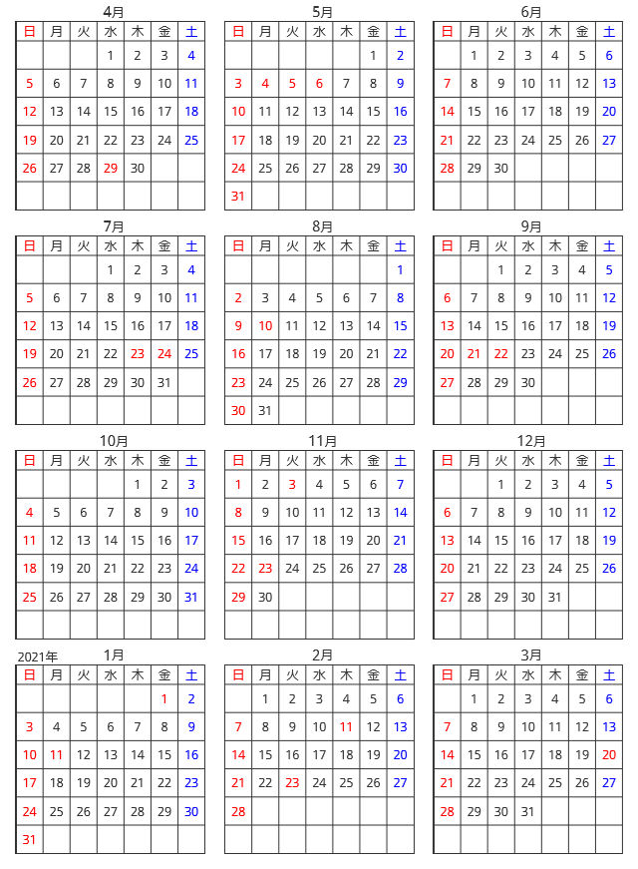
株式会社吉
電気
施工

（株）タニタハウジングウェア
〒１７４－８６０１ 東京都板橋区東坂下２－８－１
ＴＥＬ ０３－３９６８－１１４１
最寄駅 ＪＲ埼京線 浮間舟渡駅 徒歩15分
都営三田線 蓮根駅 徒歩15分
両駅共タクシーで約7分

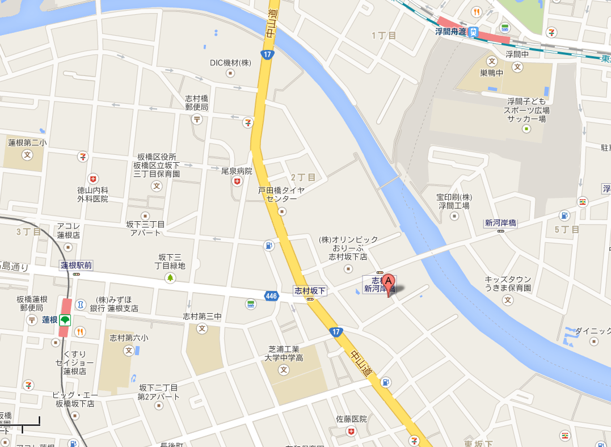

Ａ：タニタハウジングウェア

